

Goran Brajdić| Računarski praktikum 3| 17.2.2016.

Aplikacija za kino

Projektna Dokumentacija

Sadržaj

1. Projekt 2

2. Opisi sučelja - Kino 2

3. Opis sučelja – Zaposlenici 6

# Projekt

**Aplikacija** koja se koristi na blagajni kina s više dvorana. Aplikacija može prikazivati podatke o svakoj dvorani, tip dvorane, termine u kojima se prikazuje koji film, broj zauzetih sjedala i sl. Omogućuje i grafički prikaz svake dvorane u terminu prikazivanja nekog filma pri čemu se može vidjeti zauzetost sjedala te je moguć odabir sjedala i preko tog načina prikaza. U bazi se čuvaju i podaci o svim filmovima koji se prikazuju u kinu ili će se uskoro prikazivati te je moguće na zahtjev prikazati i te informacije. Moguće je i izraditi te isprintati račun. Aplikacija prati i zaduženja osoblja kina.

Sama aplikacija strukturirana je na način da se može koristiti i na kino blagajnama i na kino aparatima. U samom početku aplikacije odvojen je dio za zaposlenike te administraciju podataka, i dio koji se odnosi na funkcionalnosti vezane uz samo kino (prikaz filmova, dvorana, kupovine itd.).

U daljnjem poglavlju dat ćemo izgled sučelja i samih funkcionalnosti koje pojedino sučelje nudi.

# Opisi sučelja - Kino

|  |  |
| --- | --- |
|  |  |
|  |  |

Slika 1: Početna sučelja

Kao što vidimo iz *(*Slika 1) čim pokrenemo aplikaciju ponuđen nam je dio vezan za zaposlenike i dio vezan za samo kino.

Prvo ćemo pogledati funkcionalnosti samog kina, dakle klikom na gumb „Kino“, otvara nam se još jedno sučelje sa tri stavke (odnosno s tri gumba, desno). Slika 1. desno.

Klikom na gumb „Uskoro u kinu“ listaju nam se filmovi (čiji podaci se nalaze u bazi) koji uskoro dolaze u kino. Kao spremnik je korišten FlowLayoutPanel (Slika 2.)

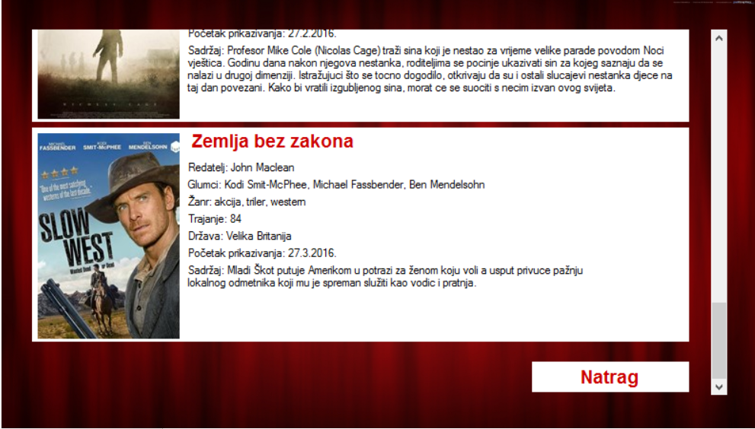

Slika 2: Uskoro u kinu

Klik na gumb „Trenutno u kinu“ (Slika 1*)* lijevo, otvara nam se sučelje koje prikazuje informacije o filmovima koji se prikazuju trenutno u kinu, dvoranama u kojima se ti filmovi prikazuju te informacije o vremenima prikazivanja tih filmova. Iznad se nalaze gumbi kojima se filtrira datum prikazivanja. Aplikacija će pri pokretanju očistiti bazu od svih termina kojima je datum manji od datuma pokretanja aplikacije. Gornji gumbi koji prikazuju dan u tjednu se dinamički mijenjaju. Primjerice, ovisno o tome koji je dan u tjednu trenutno, taj gumb će biti prvi, sljedeći gumb će biti sljedeći dan itd. (Slika 3)*.*

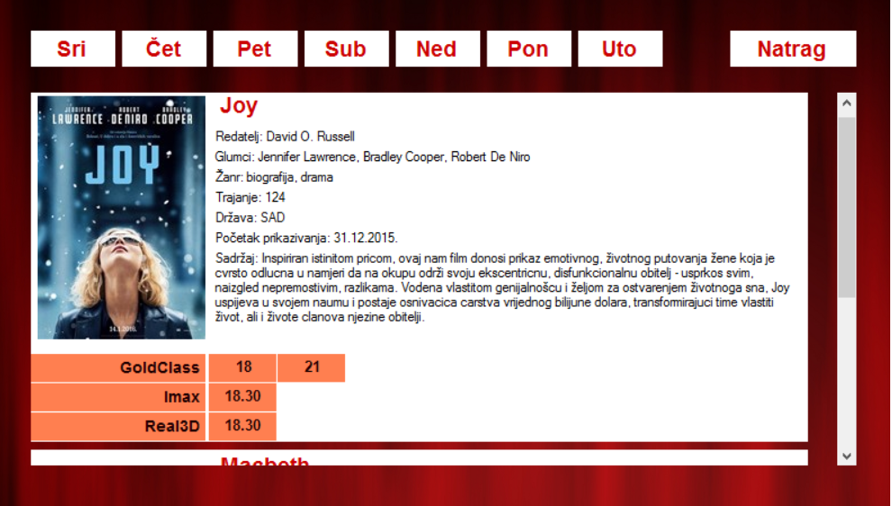

Slika 3: Trenutno u kinu

Klikom na bilo koje vrijeme (sat) uz odgovarajući film, otvorit će nam se odgovarajuća dvorana (uz koju se to vrijeme nalazi), gdje možemo birati sjedala i kupiti karte za tu predstavu.

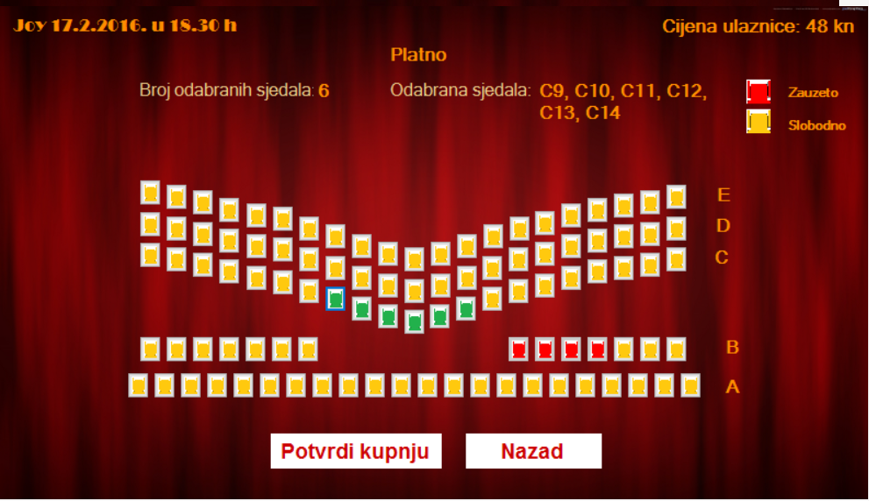

Slika 4: Dvorana IMAX

Konkretno, klikom na vrijeme 18:30, odgovarajućeg filma „Joy“, pored dvorane IMAX, otvorit će nam se ta dvorana sa prikazom sjedala, crvenom bojom označena su već zauzeta sjedala (učitana iz baze) i na njih se ne može kliknuti, žutom bojom označena su slobodna sjedala a zelenom bojom označen je naš trenutni izbor. Naravno, trenutni izbor možemo mijenjati kako god želimo. (Slika 4)

Iznad je označen broj sjedala, te odabrana sjedala. Klikom na potvrdi kupnju, diže se MessageBox koji nam prikaže ukupni iznos (ukupnu cijenu), te nas pita želimo li zaključiti kupnju.

Ako izaberemo NO, vraća nas nazad na prikaz dvorane, a potvrdom na OK prosljeđuje nas na formu gdje se napravi i prikaže obračun te se omogućuje printanje samog računa. (Slika 5)

|  |  |
| --- | --- |
|  |  |

Slika 5: Forma za obračun (lijevo) i izgled računa (desno)

Klikom na gumb „Dvorane“ (Slika 1), listaju se filmovi u pojedinim dvoranama, tj. za svaki izbor dvorane listaju nam se filmovi koji prikazuju u taj dvorani, te datumi i vremena kad da filmovi igraju. Klikom na određeni datum otvara nam se odgovarajuća dvorana za odgovarajući film i vrijeme igranja. Dakle ovdje se omogućuje još jedan način pregleda filmova koji trenutno igraju po dvoranama (Slika 6 lijevo*)*. Također uvedena je i funkcionalnost prikazivanja informacija o pojedinoj dvorani, tako primjerice na MouseOver preko svakog gumba dvorane možemo vidjeti informacije o toj dvorani. (Slika 6 desno)

Na gumbu dvorane GoldClass uveden je i prikaz meni-a koji se nude za kupovinu ulaznica za predstave u GoldClass dvorani (Slika 7)*.*

|  |  |  |  |
| --- | --- | --- | --- |
| |  |  | | --- | --- | |  |  |   Slika 6: Dvorane (lijevo) i opisi (desno) |  |

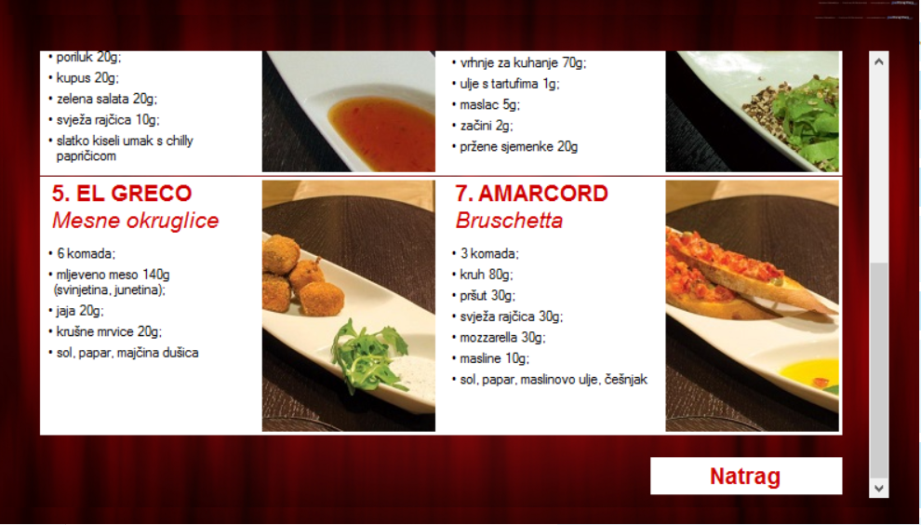

Slika 7. Meni u GoldClass dvorani

# Opis sučelja – Zaposlenici

Sada se vraćamo na početno sučelje (Slika 1). Klikom na gumb „Zaposlenici“ otvara nam se dio aplikacije namijenjen pregledu informacija o zaposlenicima, te pregledu njihovih zaduženja.

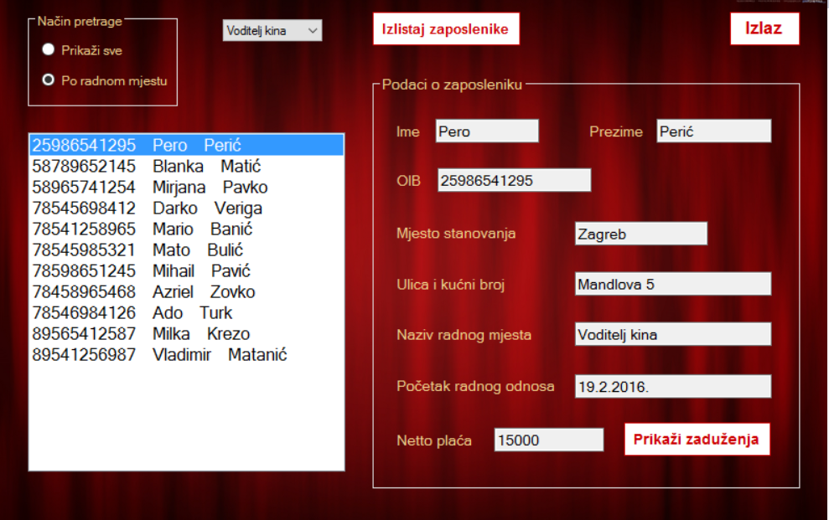

Slika 8: Prikaz zaposlenika

Forma nam može prikazati sve zaposlenike ili filtrirati po radnom mjestu (Slika 8). Klikom na određenog zaposlenika (ListBox lijevo), ispišu nam se podaci o tom zaposleniku u određenim poljima desnog GroupBoxa. U tom GroupBoxu desno na dnu imamo gumb „Prikaži zaduženja“ koji otvara formu gdje se prikazuju zaduženja odgovarajućeg zaposlenika. (Slika 9)

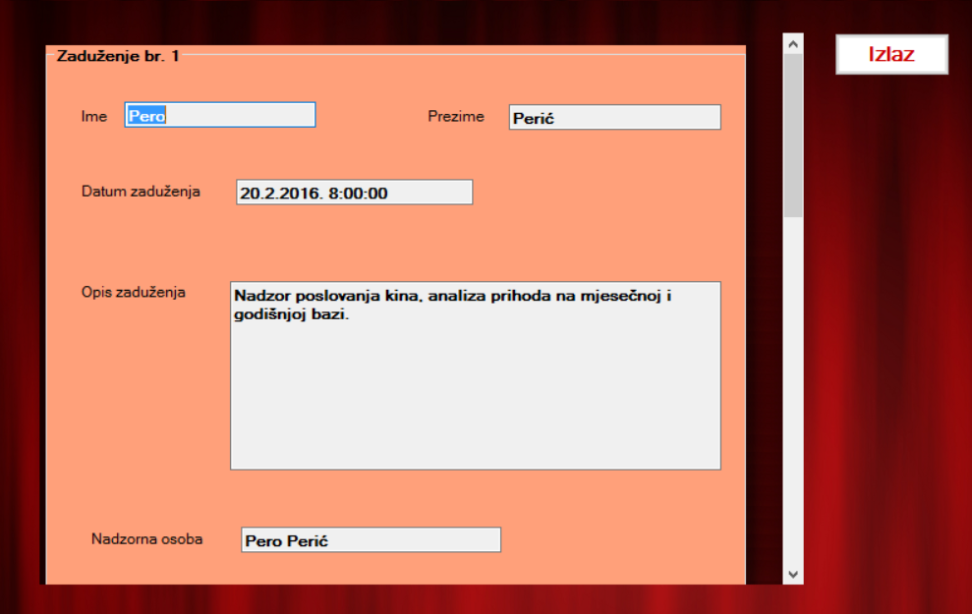

Slika 9: Zaduženja zaposlenika